БЕЗДЫМНЫЙ ТАБАК И ЕГО АНАЛОГИ. СНЮС. НАСВАЙ
Снюс — вид табачного изделия. Характеризуется как разновидность жевательного табака с высоким содержанием никотина и низким содержанием канцерогенов. Представляет собой измельчённый увлажнённый табак, который помещают между верхней (реже — нижней) губой и десной на длительное время — от 30 до 60-70 минут (по данным производителей, от 5 до 30 минут).
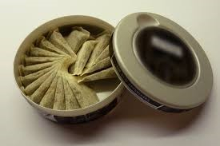
Никотин и другие вещества высвобождаются из снюса в слюну, при этом, никотин и другие химические вещества, содержащиеся в табаке, через слизистую полости рта попадают в кровоток и мозг. Снюс содержит более 30 химических веществ, с потенциальным канцерогенным эффектом. Самые опасные из них: нитрозамины, они образуются ещё при производстве, в процессе ферментации табака.
По мнению экспертов Центра профилактики и лечения табакокурения и нехимических зависимостей Московского научно-практической центра наркологии: «Один мешочек снюса в среднем содержит около 40 мг никотина, такую же дозу можно получить, выкурив одновременно две пачки традиционных сигарет. Это очень большая доза, которая может привести к острому отравлению никотином, а впоследствии — к судорогам и нарушению дыхания».
Виды снюса
Снюс по виду упаковки бывает двух видов: порционный — запакован в пакетики наподобие чайных разного веса (от 0,3 до 2 граммов) — и рассыпной (нефасованный).
Значительная часть снюса выпускается без добавления ароматизаторов и имеет вкус и запах табака. Существуют сорта снюса с ароматизаторами, такими как: эвкалипт, ментол, лакрица, виски, мята, дыня, малина, лаванда, бергамот. Чаще можно найти ароматизированный порционный снюс.
Аналоги снюса (бестабачный снюс)
В России запрещена торговля насваем и снюсом. Вместе с тем в продаже есть аналоги снюса, где табак заменен на никотин. В отличие от снюса, никотиновые смеси не имеют горького привкуса табака, имеют приятные вкусы (фруктов, ягод, кока-колы), что приводит к полному поглощению дозы никотина.
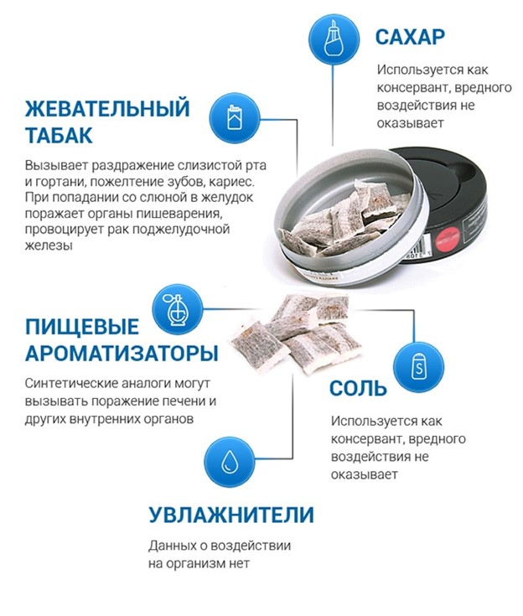
Аналоги снюса могут иметь форму конфет или жевательной резинки и пользуются популярностью среди школьников.
Роспотребнадзор считает такую продукцию опасной для здоровья. Она вызывает отравления как у подростков, так и у взрослого населения.
Случаи острого отравления зафиксированы во многих городах Российской Федерации, в том числе несколько несовершеннолетних с признаками интоксикации снюсом или его аналогом выявлены и на территории Новгородской области в Великом Новгороде и в селе Мошенское.
Последствия употребления бездымного табака и его аналогов
Употребление бездымного табака – доказанная причина развития рака полости рта, рака поджелудочной железы, рака пищевода, и рака лёгких.
Длительное использование бездымного табака приводит к пародонтозу, разрушению зубов, появлению зловонного запаха изо рта, тахикардии, гипертонии.
Пользователи бездымного табака получают намного больше никотина по сравнению с курильщиками сигарет. Высокая концентрация никотина в снюсе и его аналогах становится причиной практически молниеносного формирования зависимости. Отказ от использования снюса - процесс более тяжёлый, чем отказ от курения, зачастую невозможный без помощи специалиста и курса реабилитации.
Последствия:
- повышенная агрессивность и возбудимость;
- ухудшение координации движения;
- нарушение памяти и концентрации внимания;
- высокий риск развития онкологических заболеваний, прежде всего желудка, печени, полости рта;
- ослабление устойчивости к инфекционным заболеваниям;
- острое отравление.
Нормативная база
Окончательный запрет на продажу насвая и снюса в России введен в декабре 2015 года поправками к Федеральному закону от 30 декабря 2015 г. № 456-ФЗ «О внесении изменений в статью 19 Федерального закона «Об охране здоровья граждан от воздействия окружающего табачного дыма и последствий потребления табака» и статью 14.53 Кодекса Российской Федерации об административных правонарушениях»
Однако на данный момент запрет на продажу аналогов снюса (жевательного никотиносодержащего продукта) не распространяется.
В декабре 2019 года в Госдуму внесен законопроект о запрете продажи аналогов снюса.
Насвай
Насвай (насыбай, нас, нац, нос, айс, шпак) — вид некурительного табачного изделия, традиционный для Центральной Азии.
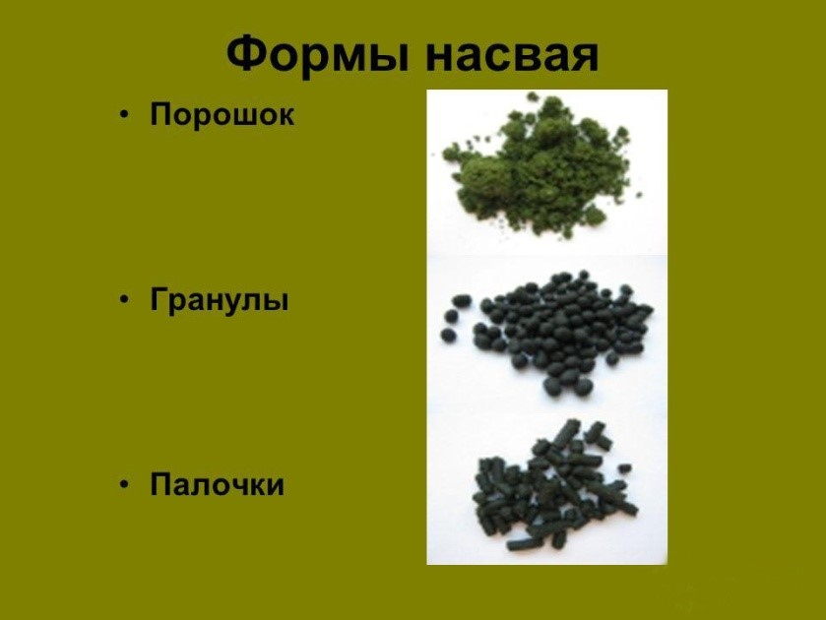
По некоторым данным, основной компоненты насвая - махорка или табак. В смесь добавляют гашеную известь, золу растений, верблюжий кизяк или куриный помет, иногда масло, а кое-где к навозу подмешивают сухофрукты и приправы. Есть данные и о другом составе насвая, когда табачную пыль, клей, известь, воду или растительное масло скатывают в шарики. Добавки держат форму, гранулируют пылеобразные отходы табачного производства.
Насвай дает высокий риск привыкания, рак ротовой полости и пищевода, заболевания желудочно-кишечного тракта.
В практике отмечены также последствия краткосрочного и длительного воздействия насвая: сильное жжение слизистой ротовой полости, тяжесть в голове, а позднее - во всем теле; апатия, резкое слюноотделение, головокружение, расслабленность мышц.
Недопустимо глотать обильно выделяющуюся слюну, которую гонит насвай. Она или крупинки зелья вызывают тошноту, рвоту, понос. Опасно сочетать насвай с алкоголем, эффект непредсказуем.
Экскременты животных в составе насвая заражают кишечными инфекциями и паразитарными заболеваниями, в т. ч. вирусным гепатитом.
Из-за содержания табака в насвае развивается никотиновая зависимость. Насвай, в первую очередь, разрушает зубы.
При кустарном изготовлении насвая в качестве щёлочи вместо гашёной извести может применяться зола растений.
Насвай можно отнести к числу психотропных веществ. Его употребление отражается на психическом развитии - снижается восприятие и ухудшается память, появляется неуравновешенность. «Насвайщики» не скрывают, что у них есть проблемы с памятью. Очень скоро изменяется личность потребителя насвая: нарушается психика, нервирует непреходящее состояние растерянности.
В Российской Федерации торговля насваем запрещена.

